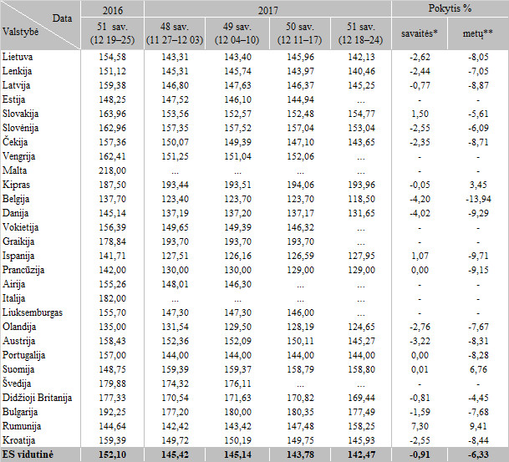

Pastabos:  
\* lyginant 2017 m. 51 savaitę su 2017 m. 50 savaite  
\*\* lyginant 2017 m. 51 savaitę su 2016 m. 51 savaite  
… – nėra duomenų

Šaltinis: Europos Komisija

Parengė J. Vitkienė, tel. (8 37) 39 78 05